گزارش‌ مسابقات ورزشی به مناسبت هفته تربیت بدنی (سال 1397)

استان‌ :‌ ‌ اردبیل | پردیس / مرکز: آموزش عالی آزادگان نیر

نام رشته ورزشی: تنیس روی میز
تعداد نفرات شرکت کننده:16
تعداد ورزشکاران شرکت کننده: 16
رشته ورزشی تنیس روی میز
ردیف | نام و نام خانوادگی | ردیف | نام و نام خانوادگی | ردیف | نام و نام خانوادگی | ردیف | نام و نام خانوادگی
1 | فرزاد نصیر پور | 2 | مصطفی دیندار | 3 | کیوان علیزاده
نام رشته ورزشی: فوتسال
تعداد تیم های شرکت کننده: 8
تعداد ورزشکاران شرکت کننده : 48
مقام اول
نام تیم: انقلاب
ردیف | نام و نام خانوادگی | ردیف | نام و نام خانوادگی | ردیف | نام و نام خانوادگی | ردیف | نام و نام خانوادگی
1 | مهدی صاحب | 3 | سهیل خداپناه | 5 | پویا میکائیلی | 7 | آرمین صوری
2 | سعید موسوی | 4 | احمد رضا قربانی | 6 | مهدی حسن نژاد | 8 | آرمین ایزدی

مقام دوم
نام تیم: فرهنگیان اصلاندوز
ردیف | نام و نام خانوادگی |  | ردیف |  | نام و نام خانوادگی |  | ردیف |  | نام و نام خانوادگی |  | ردیف |  | نام و نام خانوادگی
1 | کیوان رفتاری |  | 3 |  | صادق بنیادی |  | 5 |  | رضا بلوریان |  | 7 |  | سهند همرنگ
2 | محمد همراهی |  | 4 |  | امین رستم نژاد |  | 6 |  | محمد فولادی |  | 8 |  | میلاد هدایت
مقام سوم
نام تیم: تک ستاره خلخال
ردیف | نام و نام خانوادگی | ردیف |  | نام و نام خانوادگی |  | ردیف |  | نام و نام خانوادگی |  | ردیف |  | نام و نام خانوادگی
1 | سعید زایر | 3 |  | احمد رضا واعظی |  | 5 |  | امیر حسین پیری |  | 7 |  | مهدی صوابی
2 | مهدی صمدی | 4 |  | محمد رشیدی |  | 6 |  | علی نعمتی |  | 8 |  | رضا جدی

گزارش‌ مسابقات ورزشی به مناسبت هفته تربیت بدنی (سال 1397)

گزارش تصویری از برگزاری مسابقه در رشته تنیس روی میز
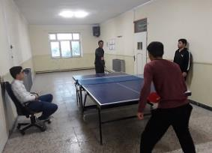 | 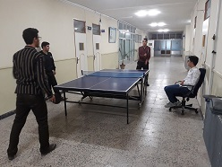
تصویر شماره 1 | تصویر شماره 2
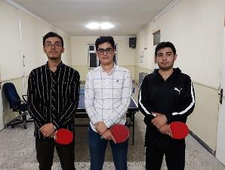 | 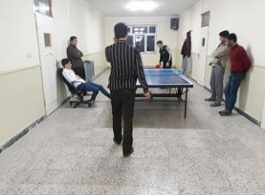
تصویر شماره 3 | تصویر شماره 4

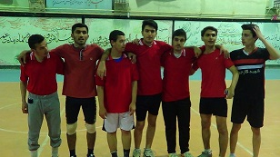 | 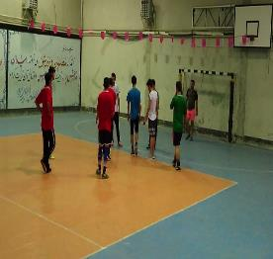
تصویر شماره 1 | تصویر شماره 2
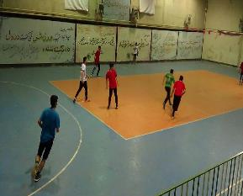 | 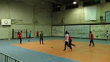
تصویر شماره 3 | تصویر شماره 4

گزارش‌ مسابقات ورزشی به مناسبت هفته تربیت بدنی (سال 1397)

گزارش کلی شرکت کنندگان در فعالیت ورزشی
تعداد کل ورزشکاران شرکت کننده در رشته ها بدون تکرار حضور در برنامه ها | 64
تعداد کل ورزشکاران شرکت کننده در رشته ها با حضور مکرر در برنامه ها (نفر-رویداد) | 64

